项目名称：牛码app 要求完成日期：2023/06/07
√
变更提出阶段： □需求 □设计 □编码 □测试
申请人：用户代表 李林名 申请日期：2023/06/03
对应需求文档号 |  | SRA2023-G20-软件需求规格说明书
变更编号 |  | Change-001
变更内容 |  | 更新原型视图，更加人性化，论坛界面新增用户筛选功能（最热、最新、收藏帖子）
以下由项目组填写
√
技术评审 | 可行□ 不可行□  技术方案简单描述：
进度影响 | 变更导致项目额外工期的总天数 |  |  | 5
进度影响 | 处在关键路径上对项目工期影响的总天数 |  |  | 1
成本影响 | 需要额外人员数目 |  |  | 0
成本影响 | 人时成本（人时） |  |  | 5
成本影响 | 人时工资（元） |  |  | 30
成本影响 | 非人时成本（元） |  |  | 0
质量影响  √ | 对设计阶段的影响 |  |  | 在帖子界面新增了一个筛选功能块
质量影响  √ | 对测试阶段的影响 |  |  | 新增对筛选帖子功能的功能性检验
质量影响  √ | 对运行阶段的影响 |  |  | 由帖子页面跳转出帖子分类的子页面
项目组意见 | □同意 □不同意 □搁置
项目主管签字 | 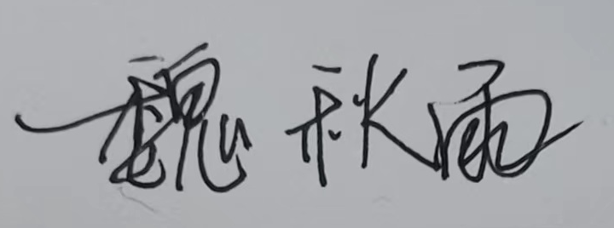 |  | 日期 2023/06/03

